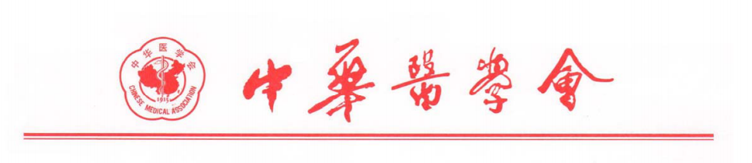
第二十五届全国眼外伤学术会议暨整合眼外科技术研讨会
第一轮会议征文通知
（2019·四川成都）

医学术便函[2019]第 110 号

主办单位：中华医学会眼科学分会、中华医学会眼科学分会眼外伤学组
承办单位：四川大学华西医院
协办单位：天津医科大学总医院、北京大学第三医院、郑州大学第一附属医院、北京中日友好医院、清华大学附属北京清华长庚医院、首都医科大学附属北京同仁医院、《中华眼底病杂志》编辑部
会议时间：2019年5月16日至5月18日
会议地点：四川省成都市
会议地点简介：
成都是国家历史文化名城，古蜀文明发祥地，中国十大古都之一，自古享有“天府之国”的美誉，是我国西部地区重要的中心城市。成都气候湿润，土地肥沃，物产丰富，经济富庶，多次被评为中国最具幸福感城市；拥有武侯祠、杜甫草堂、永陵、望江楼、青羊宫、文殊院、明蜀王陵、昭觉寺等众多历史名胜古迹和人文景观，有中国最佳旅游城市美称；成都饮食文化，川菜菜式多样，口味鲜醇浓并重，以善用麻辣著称，是中国四大菜系之一，联合国教科文组织授予成都“世界美食之都”称号。
会议宗旨:
本届大会的主题是“健康中国，眼外伤防治在行动”，将继续秉承“打造眼外科技术交流平台”的学术宗旨在会议中突出眼外伤救治前沿技术、视网膜外科、角膜、白内障及青光眼手术技术。会议将就以上方向的研究进展、以及与眼外伤密切相关领域的研究进行充分交流与热烈讨论。
会议特点：
1. 本次会议内容将涉及眼外伤相关疾病，涵盖角膜、白内障、青光眼及玻璃体视网膜等多项眼外科手术技术；
2. 会议形式将包括眼外科名家论剑、国际交流、热点辩论、青年论坛、疑难病例分享和手术视频展示等精彩内容，本次会议还将首次举办手术视频比赛；
3. 邀请国外和港澳台地区眼科专家进行学术讲座；
4. 举办第四届眼外伤学组摄影展。
注册本次会议参会代表可获得国家级继续医学教育 I 类学分。
组委会诚挚邀请您前来美丽富饶的蓉城成都共襄盛会！
大会学术委员会组成：
主席：马志中 颜 华 副主席：王志军 胡运韬 卢 海
执行主席：张 明 秘书：林晓峰 张静楷
委员：（按姓氏笔画排列）
于文贞 王 婷 卢 山 吕 勇 向 前 江 睿 杨 勋
吴 楠 汪朝阳 张美霞 陈 震 陈浩宇 陈慧瑾 陈穗桦
林季建 罗 静 金学民 周 明 周和定 郑 志 胡 丹
姚 勇 姚 毅 秦 波 袁 玲 高维奇 崔海滨 彭 惠
韩泉洪 温 莹 解正高 蔡锦红 魏 勇
征文须知：
投稿方式：请登录大会网站http://cots.coschina.org在线投稿。
征文内容：
1. 眼外伤相关疾病的临床与基础研究论文；
2. 与眼外科手术相关的玻璃体视网膜、角膜、晶状体、青光眼、视神经、眼附属器研究论文；
3. 与眼外伤或眼手术相关的疑难病例或视频；
4. 参加手术视频比赛的，上传视频时注明视频比赛。
征文要求：
1. 未在国内外公开发行刊物上发表的论文。会议不接收综述类文章；
2. 中文或英文摘要（中文摘要字数 800 字以内，英文摘要 500 字以内），包括目的、方法、结果、结论和关键词 5 部分；
3. 投稿时请选择相应论文主题分类；
4. 投稿时请注明第一作者的工作单位、E-mail 地址、手机号码；
5.视频展示投稿时长不超过5分钟，投稿只提交摘要，不上传视频文件； 拟参加比赛的手术视频时长不超过3分钟，视频中不要显示术者姓名与单位，需 要截稿之前发送至大会秘书处的邮箱yanwaishang2019@163 .com。
投稿截止时间：2019年3月31 日
大会秘书处：
四川大学华西医院眼科（四川省成都市国学巷37号，邮政编码：610041， 电广邮箱：yanwaishang2019@163 .com)
筹备组组长：张静楷 副组长：孙锊勇
联络组组长：张 明 副组长：张美霞
联系人：高昇18030856649 高云霞13982276116


